TP  EPURE DE DISTRIBUTION | 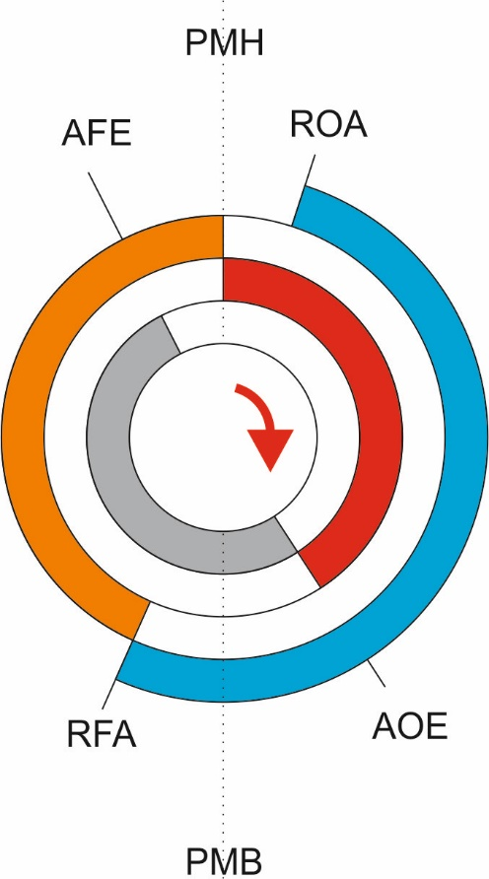

Compétences VISEES :
- Diagnostiquer un dysfonctionnement mécanique

CENTRE D’INTERET :
- Connaissance du véhicule.

PREREQUIS :
- Vocabulaire technique organes moteur

TRAVAIL A REALISER :

- Définir les différentes valeurs de réglage de la distribution.
- Relever et tracer l’épure de distribution du moteur DV.
- Identifier le mode de transmission de puissance entre le vilebrequin et l’arbre à cames.
- Appliquer les relations entre les caractéristiques des éléments, les déplacements et les vitesses.
Définir les différentes valeurs de réglage de la distribution

- Compléter le tableau ci-dessous définissant les réglages de la distribution.

Nom du réglage | Définition
AOA | Avance ouverture admission :  la soupape s’ouvre avant que le piston ne soit au PMH.
RFA | Retard fermeture admission :  la soupape d’admission se referme après que le piston ait passé le PMB.
AOE | Avance ouverture échappement : la soupape d’échappement s’ouvre avant que le piston ne soit arrivé au PMB.
RFE | Retard fermeture échappement :  la soupape d’échappement se ferme après que le piston ne soit passé au PMH.
ROA | Retard ouverture admission :  la soupape d’admission s’ouvre après que le piston soit passé au PMH.
AFE | Avance fermeture échappement :  La soupape d’échappement se ferme avant que le piston en soit passé au PMH.

- Relever et tracer l’épure de distribution du moteur DV

- Relever l’épure de distribution (menu Mesures, sous menu Epure de distribution).

Choisir le cylindre n°3 :
NB : Pour l’échappement il faudra sélectionner « Echappement » dans la case à cocher (au milieu à gauche de l’écran). En déposant la sélection choisie (AOA/ROA, RFA, …) sur l’épure (point vert mobile avec la rotation du vilebrequin) : la valeur de l'angle s’affiche.

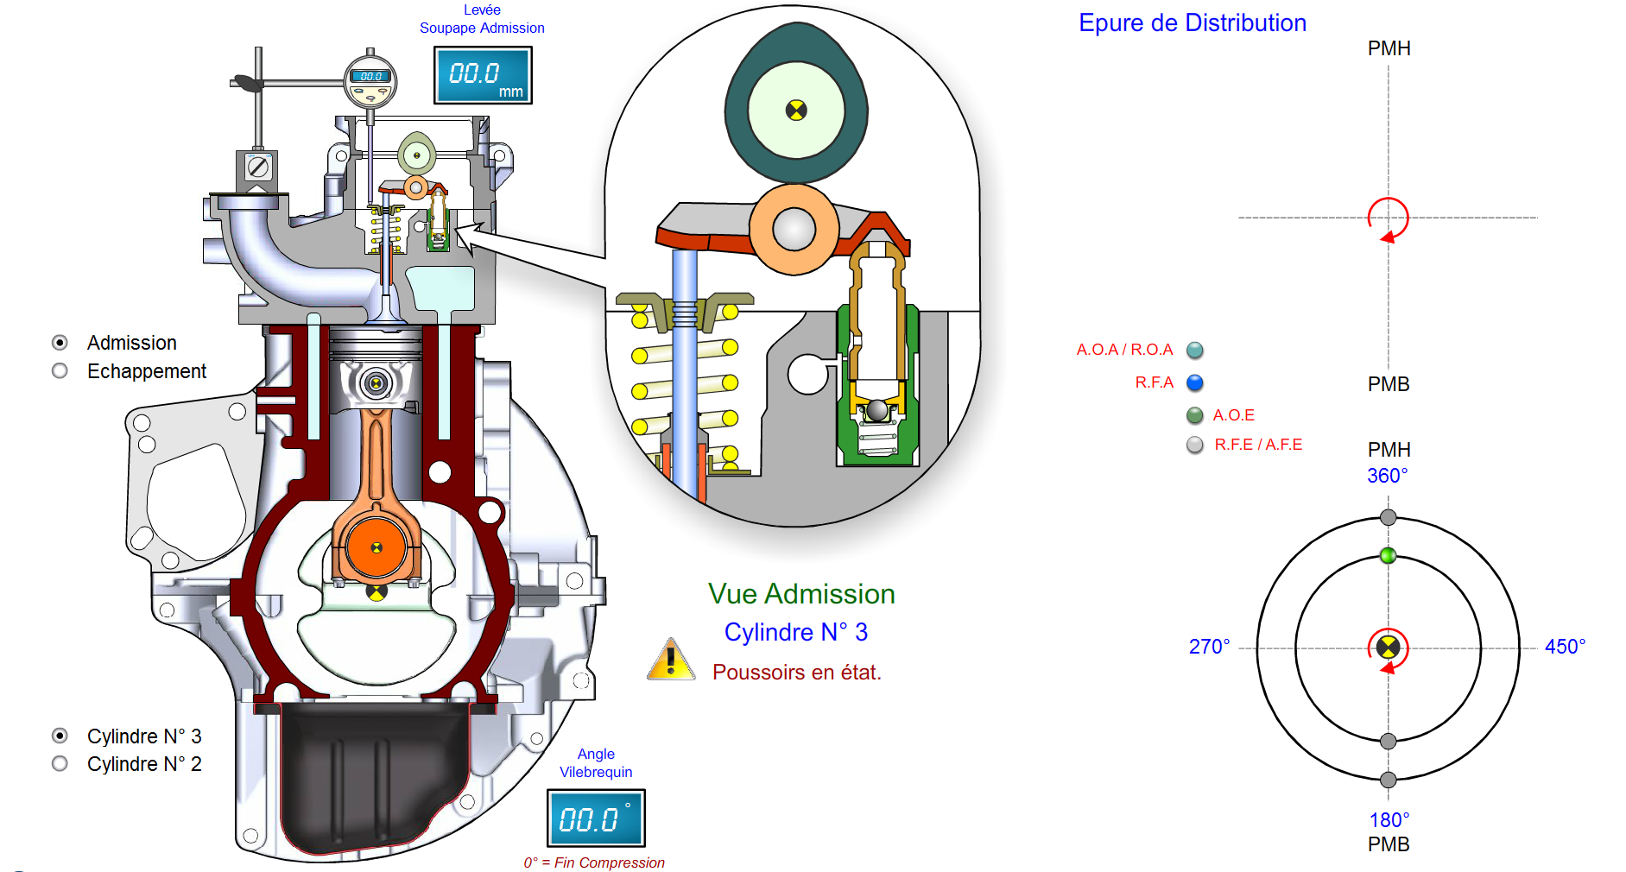

- Compléter le tableau ci-dessous.

Nom du réglage | Valeurs
ROA | 18°
RFA | 24°
AOE | 33°
AFE | 27°

- Sur ce moteur existe-t-il un croisement des soupapes (balance) :

Non
- Calculer l’angle correspondant aux différents temps du cycle

On considère que la détente débute au PMH.

Temps du cycle | Calculs et résultats
Admission | 180 – 18 + 24 = 186°
Compression | 180 -24 = 156°
Détente | 180 – 33 = 147°
Echappement | 180 + 33 – 27 = 186°

- Tracer l’épure de distribution ci-dessous

NB : il est possible d’obtenir une capture d’écran par clic droit.

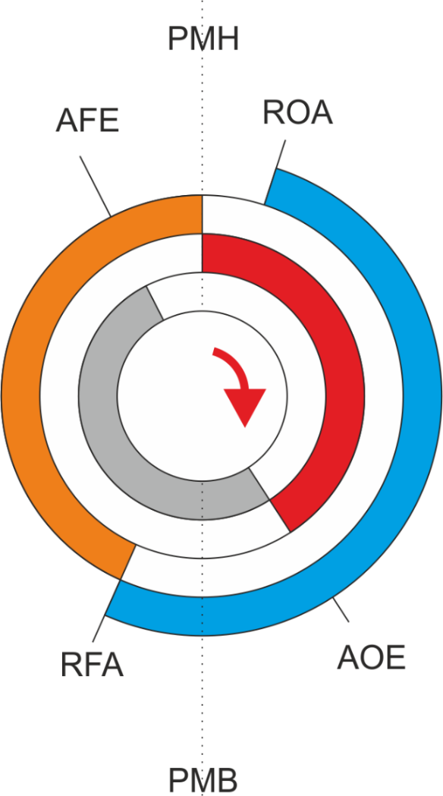

- Relever et tracer l’épure de distribution du moteur DV avec un poussoir défaillant.

NB : il serait judicieux d’effectuer ce TP après l’étude des poussoirs hydrauliques.

Choisir le cylindre n°3 :

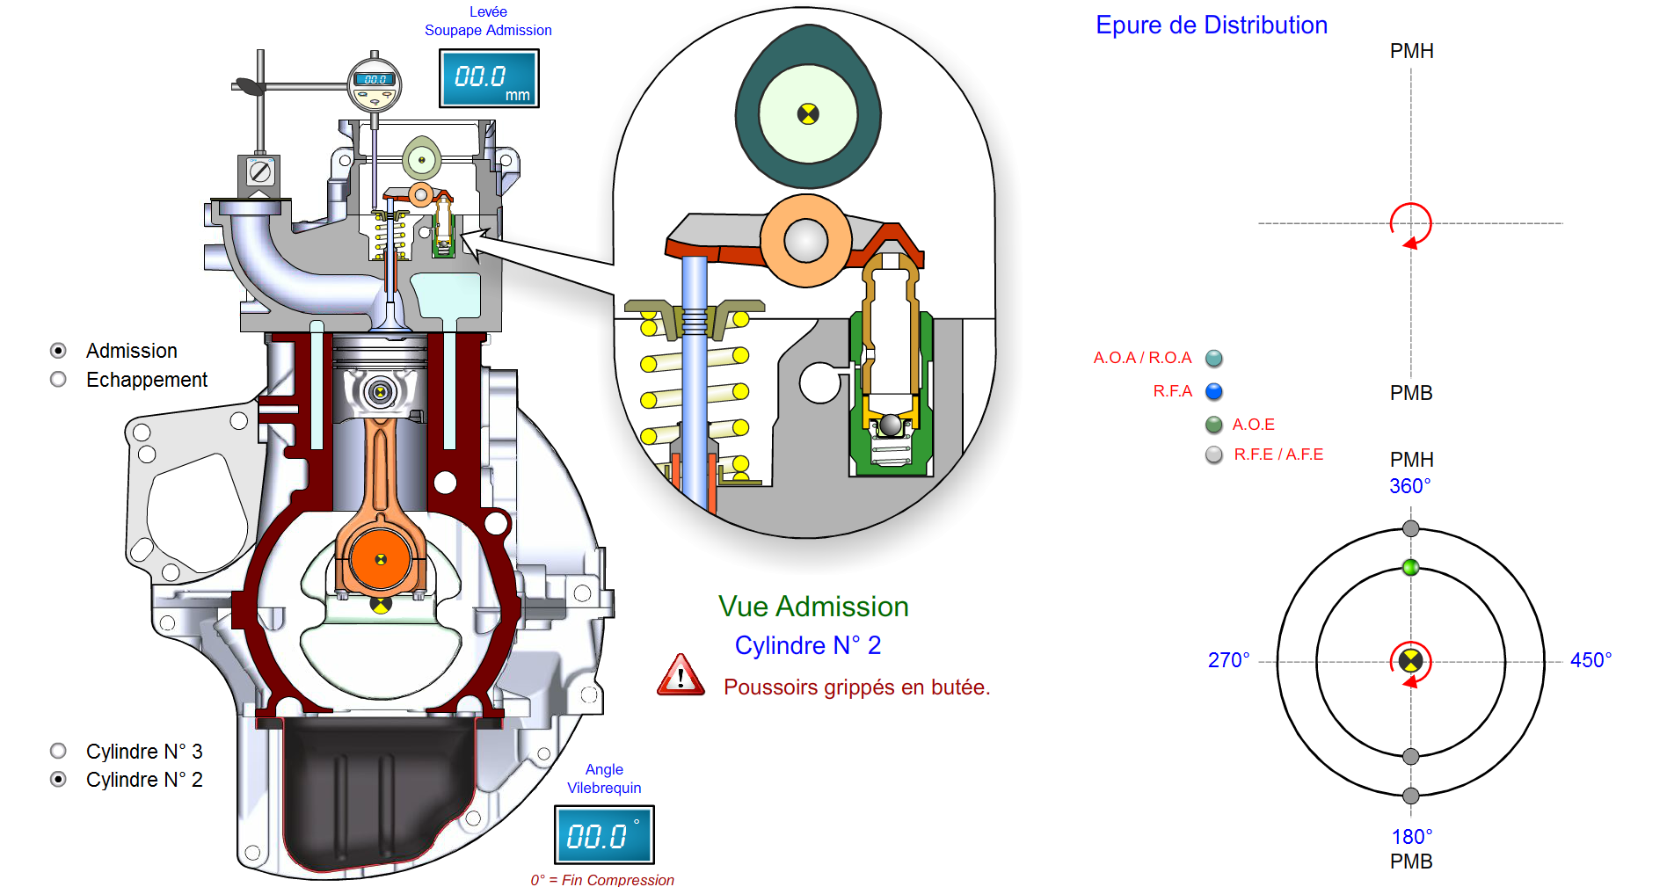

- Relever à nouveau l’épure de distribution (menu Mesures, sous menu Epure de distribution). Dans ce cas, les poussoirs sont défaillants (grippés en bas) et compléter le tableau ci-dessous.

Nom du réglage | Valeurs
ROA | 40°
RFA | 12°
AOE | 8°
AFE | 32°

- Calculer à nouveau, l’angle correspondant aux différents temps du cycle

On considère que la détente débute au PMH.

Temps du cycle | Calculs et résultats poussoirs HS | Rappel poussoir OK
Admission | 180 – 40 + 12 = 152° | 186
Compression | 180 -12 = 168° | 156
Détente | 180 – 8 = 172° | 147
Echappement | 180 + 8 – 32 = 156° | 186

- Du point de vue de l’admission de l’air (remplissage) et de l’évacuation des gaz brûlés, que peut-on conclure sur les valeurs obtenues avec un poussoir HS.

Les angles du temps admission ont diminué (152° au lieu de 186), donc pour un régime donné l’air d’admission aura moins de temps pour rentrer dans le cylindre ; le débit d’air admis va diminuer et pénaliser les performances du moteur (moins d’air donc moins de gazole à injecter donc moins de puissance).
- Identifier le mode de transmission entre le vilebrequin et l’arbre à cames

- Par quels organes est réalisée la liaison entre le vilebrequin et l’arbre à cames ?

Par poulies crantées et courroie crantée.

- Pour quelle raison a-t-on prévue une courroie crantée ?

Pour garantir le non décalage entre le vilebrequin et l’arbre à cames. Le synchronisme.

- Citer d’autres types de distribution.

Par engrenages, par chaînes et pignons.

- Citer quelques avantages d’une transmission par courroie et un inconvénient.

Pas de lubrification
Silence de fonctionnement
Entraxe important
Tolérance élevée pour l’entraxe
Durée de vie limitée par vieillissement (à surveiller : maintenance préventive).

- Quel est le rôle du galet enrouleur ?

Assurer un arc d’enroulement suffisamment important pour transmettre le couple par adhérence.

- Quels sont les caractéristiques principales de la courroie crantée ?

La longueur
La largeur
Le nombre de crans
- Appliquer les relations entre les caractéristiques des éléments, les déplacements et les vitesses.

Calculs avec les diamètres des poulies :

La poulie du vilebrequin entraine par adhérence la courroie qui elle-même entraine par adhérence les autres poulies.

Si l’on considère qu’il n’y a pas de glissement entre les poulies et la courroie, la vitesse linéaire de la courroie est constante et est égale à la vitesse des points du périmètre de contact poulie / courroie. La relation suivante permet de calculer cette vitesse :

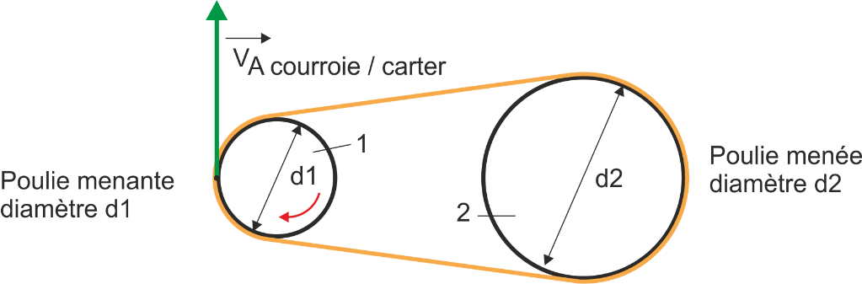

$$V_{A}= ω_{1}*\frac{d_{1}}{2}= ω_{2}*\frac{d_{2}}{2}$$

Avec les rayons cela donne :
$$V_{A}= ω_{d}*r_{1}= ω_{D}* r_{2}$$

D’où le rapport de transmission r_{t} entre les vitesses de rotation angulaire et les rayons ou les diamètres :

$$r_{t}= \frac{ω_{1}}{ω_{2}}= \frac{r_{2}}{r_{1}}=\frac{d_{2}}{d_{1}}$$ | ω en rd/s et d ou r en m

NB : la relation peut s’écrire également entre les diamètres et les vitesses de rotation en tr/min :

$$r_{t}= \frac{N_{1}}{N_{2}}= \frac{r_{2}}{r_{1}}=\frac{d_{2}}{d_{1}}$$ | Ν en tr/min et d ou r en m

- Sur le schéma ci-dessous, tracer les vecteurs vitesses des points B et C appartenant à la courroie situés sur le périmètre de contact poulie / courroie.

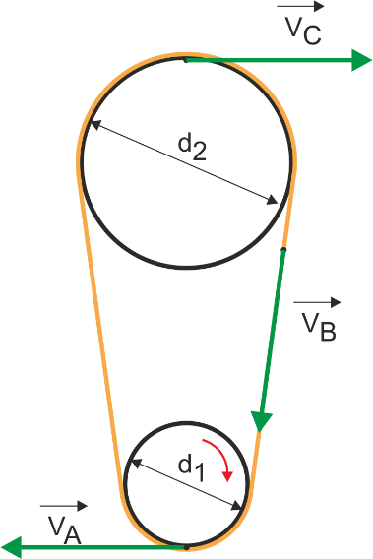 | - Calculer la vitesse de rotation de la poulie 2 sachant que :  - la poulie 1 tourne avec une vitesse de rotation angulaire de 2000 tr/min.  - Le diamètre de la poulie 1 est 75 mm  - Le diamètre de la poulie 2 est 150 mm.  Calculs :  $\frac{N_{1}}{N_{2}}= \frac{d_{2}}{d_{1}}$ donc $N_{2}= N_{1}* \frac{d_{1}}{d_{2}}$  AN : $N_{2}= 2000* \frac{0.075}{0.150}=1000 tr/min$

- Sur le schéma ci-dessous, relever les diamètres des différentes poulies
NB : les diamètres sont souvent notés Φ.
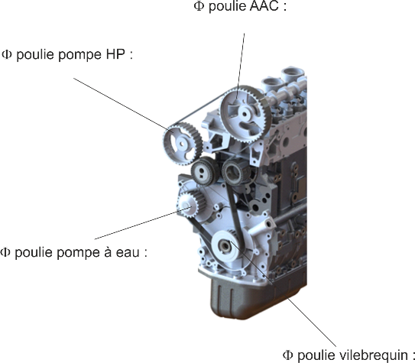 | Diamètre poulie vilebrequin :  Φ_{vil} = 66 mm  Diamètre poulie arbre à cames :  Φ_{AAC} = 132 mm  Diamètre poulie pompe haute pression :  Φ_{pompe HP} = 99 mm  Diamètre poulie pompe à eau :  Φ_{pompe eau} = 63 mm

- Calculer les vitesses des différentes poulies pour un régime moteur de 2000 tr/min.

N_{vil} = 2000 tr/min, N_{AAC} = 1000 tr/min, N_{pompe HP} = 1333 tr/min, N_{pompe eau} = 2095 tr/min.

- Est-il nécessaire de caler la pompe HP lors du remplacement de la courroie de distribution ?

Non car le nombre dents de la poulie pompe fait que la pompe va occuper n’importe quelle position pendant la rotation du moteur.

Calculs avec les nombres de crans des poulies :

- Quels sont les nombres de crans de :

La poulie du vilebrequin | La poulie de l’arbre à cames
22 crans | 44 crans

- Quel est l’angle de l’arbre à cames lorsque le vilebrequin est à 10° ?

Angle vilebrequin | Angle arbre à cames
10° | 5°

- Donc lorsque le vilebrequin aura tourné de 2 tours donc de 720° (le cycle complet), l’arbre à cames aura tourné de ?

360° c'est-à-dire 1 tour.

- Etablir une relation entre le nombre de crans et les angles vilebrequin et arbre à cames.
$$rapport de transmission= \frac{nombre de crans Vilebrequin}{nombre de crans arbre à cames}= \frac{Angle vilebrequin}{Angle AAC}$$

Application numérique :

$$Rapport de transmission=r= \frac{nombre de crans Vilebrequin}{nombre de crans arbre à cames}= \frac{22}{44}=0.5$$

- Etablir une relation entre le nombre de crans et les vitesses de rotation

$$r = \frac{nombre de crans Vilebrequin}{nombre de crans arbre à cames}= \frac{vitesse de rotation AAC}{vitesse de rotation vilebrequin}$$

- Calculer à nouveau les vitesses de rotation avec les nombres de crans relevés sur la maquette :

Nombre de crans | Vitesse poulie
Poulie vilebrequin : 22 crans | 2000 tr/min
Poulie AAC : 44 crans | 1000 tr/min
Poulie pompe HP : 33 crans | = 22 / 33 * 2000 = 1333 tr/min
Poulie pompe à eau : 2 crans | = 22 / 21 * 2000 = 2095 tr/min

